報道関係者各位
2019年3月22日
日本ポステック株式会社

日本ポステック、旅を快適&安全に!ネックピロー内蔵多機能トラベルジャケット「Neckpacker」をクラウドファンディングサイト「Makuake」にて3月22日12:00プロジェクトスタート。

日本ポステック株式会社(本社：東京都渋谷区、代表取締役：森 清一)は、クラウドファンディングサイト「Makuake」にて、2019年3月22日(金)12:00より旅を快適&安全に！ネックピロー内蔵多機能トラベルジャケット「Neckpacker(ネックパッカー)」の先行販売を開始いたします。

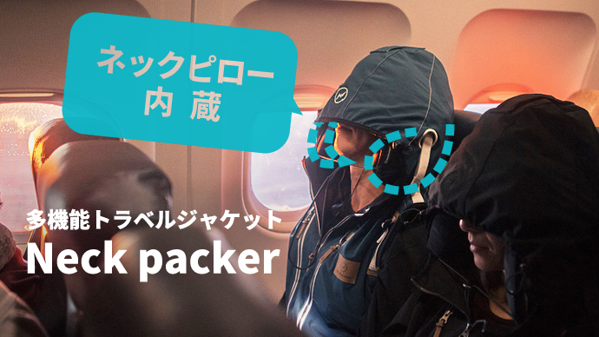

プロジェクトページ（Makuake）:
https://www.makuake.com/project/neckpacker/
プロジェクトページは2019年3月22日12時から公開されます。

■旅行好きが作ったトラベルジャケット
「Neckpacker（ネックパッカー)」は旅行愛好家が設計した「移動中に快適に休みたい！」をコンセプトにしたトラベルジャケットです。
ネックピロー、フルカバーの遮蔽フラップ、マルチポケットなどたくさんの機能を内蔵しており、飛行機、新幹線、長距離バスなどどんな乗り物でもリラックスして過ごすためのアイテムです。



■エアポンプ付属の内蔵ネックピロー
Neckpacker最大の魅力はフードの内側に内蔵されたネックピロー。空港や長距離鉄道のターミナル駅などでネックピローを付けたまま歩いている旅行客を見かけたことはありませんか？
ネックピローは一度膨らませると畳むのが面倒、でもカバンに入れると邪魔になる・・・Neckpackerはジャケットにネックピローを内蔵、しかもワンタッチで空気を入れたり抜いたりできるエアポンプ式を採用し、使いたい時すぐ使えるを実現しました。
しかも効率的に首をサポートする形状で、リラックスを促す設計です。フルリクライニングできないエコノミーや新幹線の場合、ネックピローがあるだけで快適さが段違いですよね。

■アイマスク不要の遮蔽フラップ
寝心地以外にも移動中の仮眠を邪魔するのが光と音です。読書灯や話し声・・・結構気になりますよね。Neckpackerはもちろん光と音対策もバッチリです。
顔半分を覆うフードに、さらに顔を完全に覆う遮蔽フラップを内蔵しています。これならフードの隙間からチラチラと読書灯の光が入ってくる心配がありません。
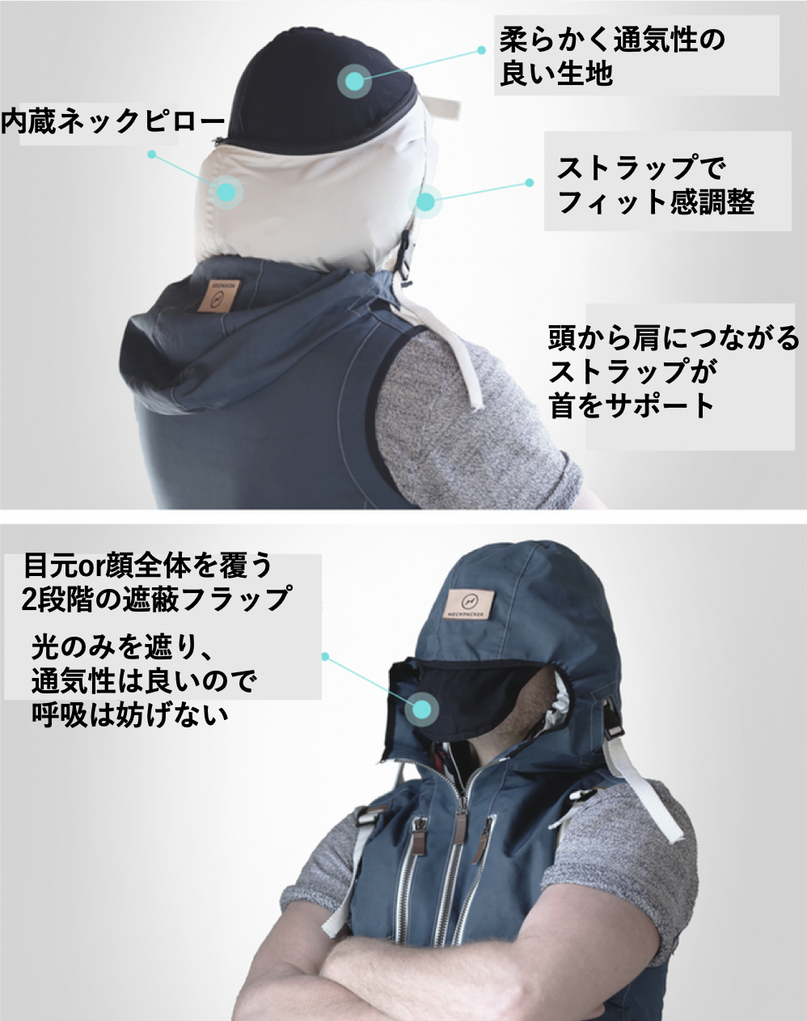
■貴重品は肌身離さず！マルチポケット
移動中や旅先で常に心配なことといえば貴重品の管理です。海外旅行では特に心配ですよね。Neckpackerはチケットやパスポートを始め、iPadが入る大きなポケットなど内外合わせて6つのポケットがあります。
さらに緊急用のベルやホイッスルも装備。海外での貴重品の管理というストレスを軽減してくれます。
フードは取り外せるので、旅行先についたら取り外してしまえば、より身軽に観光を楽しめますよ。
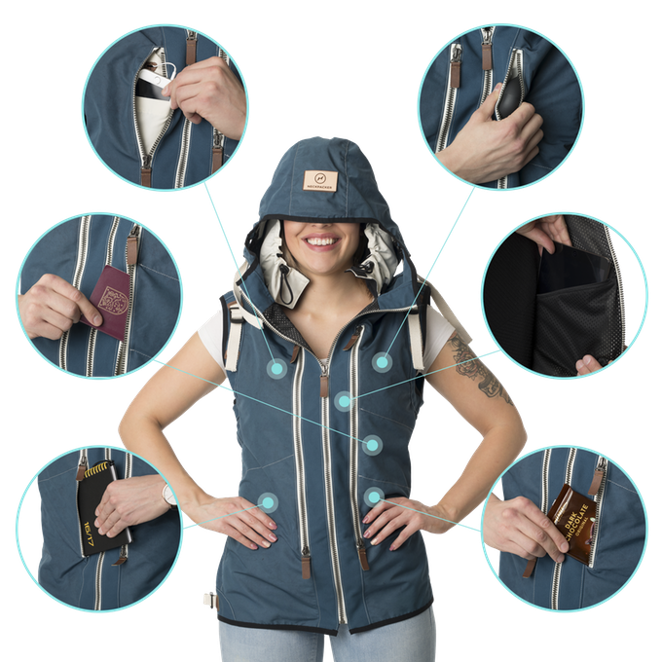

■ジャケットとベストの2タイプ
Neckpackerはブラックカラーの長袖ジャケットタイプとペトロールブルー（緑がかった青）のベストタイプの2種類をラインナップ。
どちらも男女兼用のデザインで、サイズ展開も豊富です。
■製品仕様
製品名 : Neckpacker（ネックパッカー)
素材 : 本体部分 ポリエステル/ポリウレタン、パーツ部分 ナイロン、メッシュ部分 ナイロン、フード部分 コットン/ポリウレタン
付属品 : 収納用袋
サイズ展開 : XS、S、M、L、XL（詳しいサイズはプロジェクトページをご参照ください）
生産国 : 設計 フィンランド、製造 中国
洗濯表示 : 水温30度以下で裏返して洗濯機弱洗い（洗濯ネット使用）、漂白不可、タンブル乾燥禁止、アイロン不可、ドライクリーニング不可
■開発メーカーについて
NeckpackerはNiklas KuuselaとMikko Nisulaの2人によって5年の歳月をかけて設計されました。
開発者たちがスノーボード旅行から帰る際、疲れ切っているのに車内で眠ることができず大変な思いをした経験から、車や飛行機などどんな場所でもしっかりと首や姿勢を支え、光や音に影響され図に眠れるように・・・との思いからすべての旅行者のために生み出されたのが多機能トラベルジャケットNeckpackerです。
プロジェクトページ（Makuake）:
https://www.makuake.com/project/neckpacker/
プロジェクトページは2019年3月22日12時から公開されます。

■販売店募集
弊社では各製品を販売して下さる小売店様・EC事業社様を募集しています。当社製品にご興味ございましたらぜひ下記URLよりご登録ください。
http://b2b.pos-tec.jp/

【日本ポステック（JPT）とは】
JPTガジェット（日本ポステック株式会社）は、日本未上陸の製品を中心とした新しくて面白い「モノ」の提供を使命としています。
クラウドファンディングプロジェクトも多数行い、現在50以上のプロジェクトを実施、累計1億円超、支援者数のべ12,000名超の実績があります。
クラウドファンディングがもっと多くの人に広まり、業界全体が盛り上がっていくためにプロジェクトロンチのほか、SNS、YouTube、イベント登壇、オフラインイベント開催（2019年1月実施。今後も開催予定）など様々な活動を行なっています。


【本件に関するお問い合わせ】

日本ポステック株式会社
担当 ：山本
電話 ：03-5354-5840（代表）
メールアドレス ：jpt-seihinbu@pos-tec.jp
URL ：http://seihinbu.pos-tec.jp/
ダイレクトショップ ：http://store.shopping.yahoo.co.jp/jpt-teds/
Facebookはこちら ：https://www.facebook.com/jpt.seihinbu
Twitter ：https://twitter.com/jpt_seihinbu
YouTube : https://www.youtube.com/c/jptchannel?sub_confirmation=1
メタサーチエンジン「クラファン」 : http://cf-fan.pos-tec.jp/

